**คู่มือสำหรับนักพัฒนา**

1. **ส่วนของ Back-End**

ภายในโฟลเดอร์ backend ซึ่งถูกพัฒนาด้วย Python – Django ซึ่งสามารถ clone ได้จาก <https://github.com/SuteeSaraphan/IPAuTSoNS> ประกอบไปด้วยไฟล์และโฟลเดอร์ดังรูป 1

รูปภาพประกอบด้วย ข้อความ, ภาพหน้าจอ, ตัวอักษร, ออกแบบ

คำอธิบายที่สร้างโดยอัตโนมัติ

รูป 1 ไฟล์และโฟลเดอร์ภายในโฟลเดอร์ backend

**1.1 โฟลเดอร์ env**

โฟลเดอร์ env เป็นโฟลเดอร์ที่ถูกสร้างขึ้นมาเพื่อสร้าง environment ในการพัฒนาให้กับ โฟลเดอร์ IPAutSoNsAPI เพื่อลดปัญหาที่อาจจะเกิดขึ้นจาก version ของ library เสริมที่ติดตั้งเข้ามาเพื่อ ใช้งาน และ ลดปัญหาการหา path file ไม่พบอีกด้วย โดยมีไฟล์และโฟลเดอร์ดังรูป 2

รูปภาพประกอบด้วย ข้อความ, ภาพหน้าจอ, ตัวอักษร, ซอฟต์แวร์

คำอธิบายที่สร้างโดยอัตโนมัติ

รูป 2 ไฟล์และโฟลเดอร์ภายในโฟลเดอร์ env

**1.2 โฟลเดอร์ IPAutSoNsAPI**

โฟลเดอร์ IPAutSoNsAPI เป็นโฟลเดอร์หลักของการเก็บไฟล์ที่ใช้งานในการสร้างส่วน Backend โดยจะมี Django project ที่ถูกสร้างเอาไว้ภายใน โดยมีไฟล์และโฟลเดอร์ดังรูป 3

**รูปภาพประกอบด้วย ข้อความ, ภาพหน้าจอ, ตัวอักษร, ซอฟต์แวร์

คำอธิบายที่สร้างโดยอัตโนมัติ**

รูป 3 ไฟล์และโฟลเดอร์ภายในโฟลเดอร์ IPAutSoNsAPI

โดยตัว project Django จะแบ่งเป็น 2 ส่วนหลักคือ โฟลเดอร์ IPAutSoNsAPI และ โฟลเดอร์ api และไฟล์คำสั่งย่อยอื่นๆ ประกอบไปด้วย

**1.2.1 โฟลเดอร์ api**

โดยโฟลเดอร์จะเป็นส่วนหลักของการทำงานด้าน API ที่เชื่อมต่อเข้ากับ Frontend , การประมวลผลและการจัดเก็บข้อมูลต่างๆ ของ Web application โดยมีไฟล์และโฟลเดอร์ดัง รูป 4

**รูปภาพประกอบด้วย ข้อความ, ภาพหน้าจอ, ตัวอักษร, ซอฟต์แวร์

คำอธิบายที่สร้างโดยอัตโนมัติ**

รูป 4 ไฟล์และโฟลเดอร์ภายในโฟลเดอร์ api

1. model.py เป็นไฟล์ที่ใช้สำหรับกำหนดโครงสร้างของ database โดยสามารถกำหนดโครงสร้าง Entity และ Attribute ของ Entity ได้โดยจะอยู่ในรูปแบบของ Class
2. serializers.py เป็นไฟล์ที่ใช้สำหรับปรับรูปแบบการเข้าถึง Model ต่างๆเพื่อให้ง่ายต่อการเรียกใช้ Model
3. url.py เป็นไฟล์สำหรับตั้ง URL เพื่อเข้าถึง API เรียกใช้ Functions ต่างๆ โดยสามารถใช้ method ได้หลากหลายในการเข้าถึง เช่น GET,POST,PUT,DELETE เป็นต้น ซึ่งสามารถกำหนดให้รับค่า parameter เพื่อนส่งต่อไปให้ Functions เรียกใช้งานได้อีกด้วย โดยส่วนปนะสอบสามารถดูได้ที่รูป 5

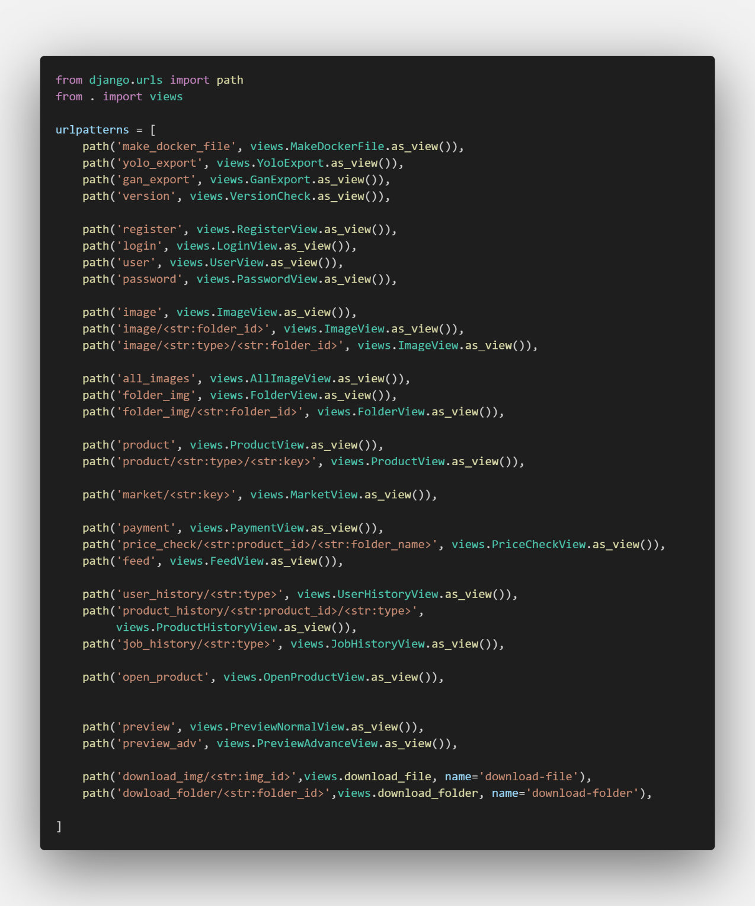

รูป 5 URL ทั้งหมดที่ใช้งาน API ได้

1. view.py เป็นไฟล์ที่รบรวมการทำงานประมวลผลและจัดเก็บข้อมูลทั้งหมดเอาไว้โดยจะถูกแบ่งออกเป็น class ตามการทำงานที่เกี่ยวข้อง

**1.2.2 โฟลเดอร์ IPAutSoNsAPI**

เป็นโฟลเดอร์หลักของ Django Project ที่ได้มีการเก็บไฟล์ config ค่าต่างๆ ของ

backend เอาไว้ โดยมีไฟล์และโฟลเดอร์ดังรูป 6

**รูปภาพประกอบด้วย ข้อความ, ภาพหน้าจอ, ตัวอักษร, ออกแบบ

คำอธิบายที่สร้างโดยอัตโนมัติ**

รูป 6 ไฟล์และโฟลเดอร์ที่อยู่ในโฟลเดอร์ IPAutSoNsAPI

1. setting.py ไฟล์รวมการตั้งค่าทั้งหมดของ Project โดยสามารถปรับค่าต่างๆ เฉพาะด้านได้ภายในไฟล์นี้ เช่น การเชื่อมต่อ Database, การกำหนด IP address สำหรับใช้งาน Server ไปจนถึงการกำหนด path เก็บไฟล์
2. url.py ไฟล์ไว้สำหรับการตั้งค่า URL ที่จะให้เข้าถึงการใช้งาน API

**1.2.3 โฟลเดอร์ yaml_file**

เป็นโฟลเดอร์สำหรับเก็บไฟล์ประเภท yaml เพื่อเรียกสั่งงาน order image processing job ซึ่งจะสามารถปรับเปลี่ยนย้ายที่ได้หากผู้พัฒนาต้องการ โดยรูป 7 คือรูปภายในโฟล์เดอร์ yaml_file และ รูป 8 คือตัวอย่างไฟล์ yaml ที่ใช้สำหรับสั่งงาน

**รูปภาพประกอบด้วย ข้อความ, ตัวอักษร, ภาพหน้าจอ, จำนวน

คำอธิบายที่สร้างโดยอัตโนมัติ**

รูป 7 ไฟล์ที่อยู่ในโฟลเดอร์ yaml_file

**รูปภาพประกอบด้วย ข้อความ, ภาพหน้าจอ, ซอฟต์แวร์

คำอธิบายที่สร้างโดยอัตโนมัติ**

รูป 8 ตัวอย่างไฟล์ yaml สำหรับสั่งงาน

**1.2.4 ไฟล์ manage.py**

ไฟล์สำหรับสั่งเปิดใช้งาน backend API server ให้สามารถเข้าใช้งานได้ผ่าน URL ที่ ผู้พัฒนานั้นตั้งเอาไว้

**1.2.5 ไฟล์ preview_adv_api.py**

ไฟล์สำหรับการสั่งงานแบบ Preview เพื่อให้ได้รูปที่ผ่านการประมวลผลแบบเร็วที่สุดโดยที่ไม่ห่วงคุณภาพ เพื่อให้สามารถนำไปแสดงผลให้ผู้ใช้ได้ไวที่สุด โดยจะเป็นการ Preview ในรูปแบบใช้งาน weight จากสินค้าที่มีผู้ใช้เพิ่มขึ้นมา โดยรูป 9 คือภายในของไฟล์

**รูปภาพประกอบด้วย ข้อความ, ภาพหน้าจอ, ซอฟต์แวร์

คำอธิบายที่สร้างโดยอัตโนมัติ**

รูป 9 ภายในของไฟล์ preview_adv_api.py

**1.2.6 ไฟล์ preview_api.py**

ไฟล์สำหรับการสั่งงานแบบ Preview เพื่อให้ได้รูปที่ผ่านการประมวลผลแบบเร็วที่สุดโดยที่ไม่ห่วงคุณภาพ เพื่อให้สามารถนำไปแสดงผลให้ผู้ใช้ได้ไวที่สุด โดยจะเป็นการ Preview ในรูปแบบใช้งาน weight จากสินค้าที่มีเป็นของทาง Web applicationโดยรูป 10 คือภายในของไฟล์

**รูปภาพประกอบด้วย ข้อความ, ภาพหน้าจอ, ซอฟต์แวร์

คำอธิบายที่สร้างโดยอัตโนมัติ**

รูป 10 ภายในของไฟล์ preview_api.py

**1.2.7 ไฟล์ yaml_run.py**

ไฟล์สำหรับสั่งงานการทำงาน Image processing โดยผ่านการสั่งให้ไฟล์ yaml ให้ทำงาน ซึ่งจะสามารถส่งค่าสถานการณ์สั่งงานกลับมาได้ว่าสั่งงานสำเร็จหรือไม่ โดยรูปภาพ 11 คือตัวอย่างภายในไฟล์

**รูปภาพประกอบด้วย ข้อความ, ภาพหน้าจอ, ซอฟต์แวร์, ซอฟต์แวร์มัลติมีเดีย

คำอธิบายที่สร้างโดยอัตโนมัติ**

รูป 11 ภายในของไฟล์ yaml_run.py

**1.3 ไฟล์ Dockerfile**

ใช้สำหรับการสร้างหรือ build Docker image เพื่อใช้สำหรับการ Deploy ส่วน Backend ในเครื่อง Server จริงโดยรูปภาพ 12 คือตัวอย่างภายในไฟล์

**รูปภาพประกอบด้วย ข้อความ, ภาพหน้าจอ, ซอฟต์แวร์

คำอธิบายที่สร้างโดยอัตโนมัติ**

รูป 12 ภายในของไฟล์ Dockerfile

**1.4 ไฟล์ Readme.txt**

เป็นไฟล์สำหรับแสดงรายละเอียดของโฟลเดอร์ backend

**1.5 ไฟล์ req.txt**

เป็นไฟล์สำหรับจัดการ package ต่าง ๆ ที่ใช้ในโปรเจค

1. **ส่วนของ Front-End**

ภายในโฟลเดอร์ Frontend ซึ่งถูกพัฒนาด้วย JavaScript – Vue JS ซึ่งสามารถ clone ได้จาก https://github.com/SuteeSaraphan/IPAuTSoNS ประกอบไปด้วยไฟล์และโฟลเดอร์ดังรูป 13

รูปภาพประกอบด้วย ข้อความ, ภาพหน้าจอ, ตัวอักษร, ออกแบบ

คำอธิบายที่สร้างโดยอัตโนมัติ

รูป 13 ภายในของโฟลเดอร์ Frontend

**2.1 โฟลเดอร์ node_modules**

โฟลเดอร์สำหรับเก็บรวบรวมไฟล์ package ต่างๆของ project node JS ที่ได้สร้างขึ้นมาใน รูปแบบ Vue JS ซึ่งจะรวบรวมไฟล์ package ทั้งหลัก และส่วนเสริมอื่นๆที่ถูกติดตั้งเพิ่มเข้ามา

**2.2 โฟลเดอร์ public**

โฟลเดอร์สำหรับเก็บไฟล์ในส่วนที่แสดงผลหลักให้ผู้ใช้เห็นในหน้า Web application โดยมี ส่วนประกอบภายในโฟลเดอร์ดังรูป 14

รูปภาพประกอบด้วย ข้อความ, ภาพหน้าจอ, ตัวอักษร, จำนวน

คำอธิบายที่สร้างโดยอัตโนมัติ

รูป 14 ภายในของโฟลเดอร์ public

**2.3 โฟลเดอร์ src**

โฟลเดอร์หลักสำหรับเก็บ source code ของ project นี้ โดยจะมีส่วนประกอบดังรูปภาพ 15

รูปภาพประกอบด้วย ข้อความ, ภาพหน้าจอ, ซอฟต์แวร์, ตัวอักษร

คำอธิบายที่สร้างโดยอัตโนมัติ

รูป 15 ภายในของโฟลเดอร์ public

**2.3.1 โฟลเดอร์ assets**

เป็นโฟลเดอร์สำหรับใช้ในการเก็บไฟล์ CSS หรือ รูปภาพ ที่เป็น static file ที่จำ นำมาใช้งานแสดงผลบนหน้า Web application โดยจะมีส่วนประกอบดังรูปภาพ 16

รูปภาพประกอบด้วย ข้อความ, ภาพหน้าจอ, ตัวอักษร, จำนวน

คำอธิบายที่สร้างโดยอัตโนมัติ

รูป 16 ภายในของโฟลเดอร์ assets

**2.3.1 โฟลเดอร์ components**

เป็นโฟลเดอร์ที่มีไว้สำหรับการสร้างและจัดเก็บ component ต่างๆ ที่จะนำไปใช้ แสดงผลในหน้า Web application โดยจะมีส่วนประกอบดังรูปภาพ 17

รูปภาพประกอบด้วย ข้อความ, ตัวอักษร, ภาพหน้าจอ, เครื่องหมาย

คำอธิบายที่สร้างโดยอัตโนมัติ

รูป 17 ภายในของโฟลเดอร์ components

**2.3.1 โฟลเดอร์ router**

เป็นโฟลเดอร์สำหรับเก็บการเรียกใช้ไฟล์ต่างๆ โดยที่จะเน้นไปที่การเรียกใช้ view อื่นๆขึ้นมาเพื่อแสดงผลในหน้า Web application โดยจะมีส่วนประกอบดังรูปภาพ 19 และ 20 ไฟล์ index.js

รูปภาพประกอบด้วย ข้อความ, ตัวอักษร, ภาพหน้าจอ, กราฟิก

คำอธิบายที่สร้างโดยอัตโนมัติ

รูป 19 ภายในของโฟลเดอร์ router

รูปภาพประกอบด้วย ข้อความ, ภาพหน้าจอ, ซอฟต์แวร์

คำอธิบายที่สร้างโดยอัตโนมัติ

รูป 20 ภายในไฟล์ index.js ของโฟลเดอร์ router

**2.3.1 โฟลเดอร์ store**

เป็นโฟลเดอร์สำหรับการใช้งานพื้นที่เก็บข้อมูลที่เป็น Local storage ใน Web browser เพื่อใช้ในการประมวลผลและแสดงผลในหน้า Web application โดยจะมีส่วนประกอบดัง รูปภาพ 21 และ 22 ไฟล์ index.js

รูปภาพประกอบด้วย ข้อความ, ตัวอักษร, ภาพหน้าจอ, จำนวน

คำอธิบายที่สร้างโดยอัตโนมัติ

รูป 21 ภายในของโฟลเดอร์ store

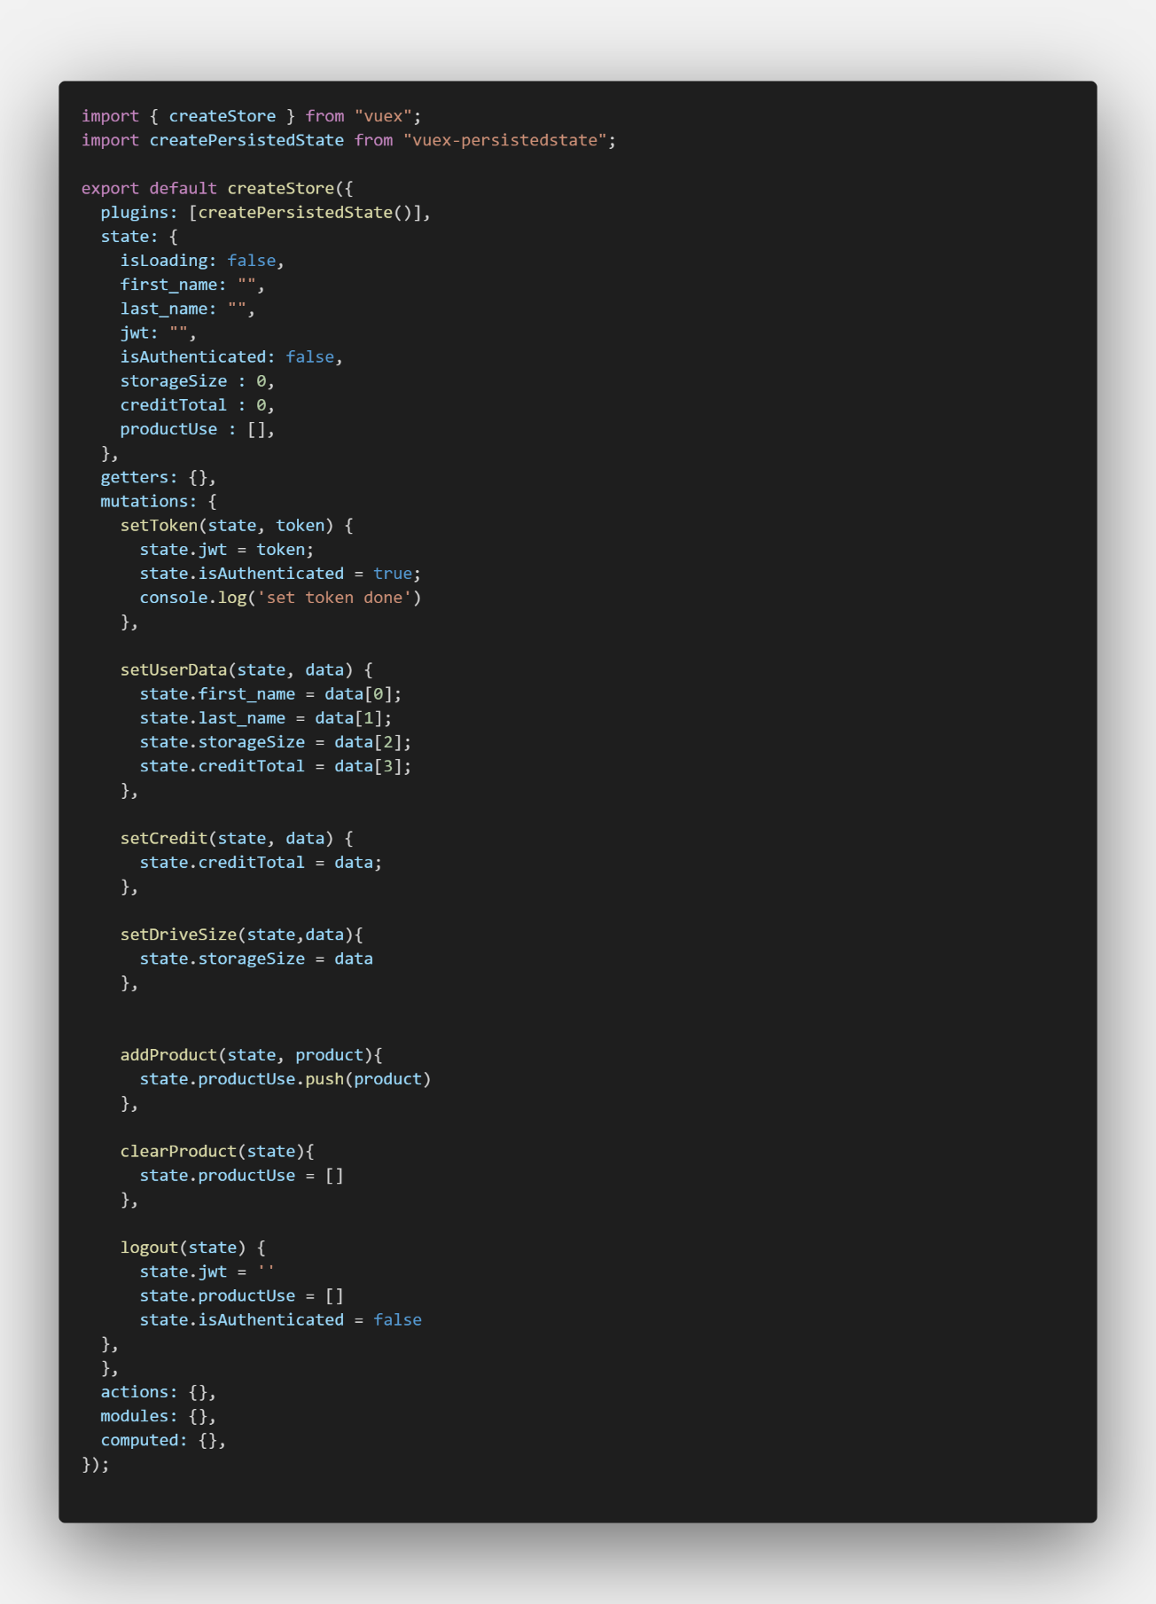

รูป 22 ภายในไฟล์ index.js ของโฟลเดอร์ store

**2.3.1 โฟลเดอร์ views**

เป็นโฟลเดอร์สำหรับเก็บหน้า GUI ต่างๆ ในรูปแบบของ View โดยจะถูกแยกออกเป็น แต่ละหน้าของ Web application โดยภายในแต่ละไฟล์ของ View จะประกอบไปด้วย

1. ส่วน HTML ที่เป็นส่วนแสดงผลหลักๆของแต่ละหน้า Web page
2. ส่วน JavaScript ที่เป็นตัวช่วยให้การแสดงผลนั้นสามารถมีความยืดหยุ่นและแสดงข้อมูลได้ออกมาตรงตามที่ได้ออกแบบเอาไว้ รวมไปถึงการส่ง-รับข้อมูลจาก API backend อีกด้วย

โดยจะมีส่วนประกอบดังรูปภาพ 23

รูปภาพประกอบด้วย ข้อความ, ภาพหน้าจอ, ตัวอักษร, ออกแบบ

คำอธิบายที่สร้างโดยอัตโนมัติ

รูป 23 ภายในของโฟลเดอร์ views

ซึ่งในแต่ละไฟล์ก็จะมีหน้าของ Web application ที่แสดงผลต่างกันออกไปดังนี้

1. AddProductView - หน้าสำหรับการเพิ่มสินค้าเข้าสู่ Marketplace
2. ChangePassView - หน้าสำหรับการเปลี่ยน Password ของผู้ใช้
3. DriveView – หน้าสำหรับการจัดการโฟลเดอร์เก็บรูปภาพของผู้ใช้
4. EditProductView - หน้าสำหรับแก้ไขข้อมูลสสินค้า
5. HistoryView – หน้าสำหรับดูประวัติการได้รับและจ่ายเครดิตของผู้ใช้
6. HomeView - หน้าสำหรับฟีดข่าวหลัก
7. ImgAppView – หน้าสำหรับการใช้งาน Image processing application
8. ImgFolderView - หน้าสำหรับการใช้งานภายในโฟลเดอร์เก็บรูปภาพ
9. JobHistoryView - หน้าสำหรับดูประวัติการสั่งงานประมวลผลของผู้ใช้
10. LoginView - หน้าสำหรับการลงทะเบียนเข้าใช้งาน
11. MarketView - หน้าสำหรับการใช้งานตลาดซื้อขาย
12. ProductHistoryView - หน้าสำหรับการดูประวัติการใช้งานสินค้า
13. ProductView – หน้าสำหรับการดูข้อมูลสินค้าและเปิดใช้งานสินค้า
14. RegisView - หน้าสำหรับการลงทะเบียนผู้ใช้ใหม่
15. SettingView – หน้าสำหรับการจัดการข้อมูลผู้ใช้

**2.3.1 ไฟล์ app.vue**

ไฟล์สำหรับการตั้งค่าเบื้องต้นได้และสามารถใส่ Function บางอย่างที่มีการกระทำ เรียกใช้บ่อยๆได้ โดยจะมีส่วนประกอบดังรูปภาพ 24

รูปภาพประกอบด้วย ข้อความ, ภาพหน้าจอ, ซอฟต์แวร์, ซอฟต์แวร์มัลติมีเดีย

คำอธิบายที่สร้างโดยอัตโนมัติ

รูป 24 ภายในของไฟล์ app.vue

**2.3.1 ไฟล์ main.js**

ไฟล์สำหรับการเรียกใช้งาน Project สำหรับการเปิดใช้งานหน้า Web application และ สามารถตั้งค่าบางอย่างได้เช่น การตั้งค่า URL ของ API ที่ต้องการเชื่อมต่อเป็นต้น โดยจะมี ส่วนประกอบดังรูปภาพ 25

รูปภาพประกอบด้วย ข้อความ, ภาพหน้าจอ, ตัวอักษร

คำอธิบายที่สร้างโดยอัตโนมัติ

รูป 25 ภายในของไฟล์ main.js

**2.4 ไฟล์ Dockerfile**

ใช้สำหรับการสร้างหรือ build Docker image เพื่อใช้สำหรับการ Deploy ส่วน Frontend ใน เครื่อง Server จริงโดยรูปภาพ 12 คือตัวอย่างภายในไฟล์ โดยจะมีส่วนประกอบดังรูปภาพ 26

**รูปภาพประกอบด้วย ข้อความ, ภาพหน้าจอ, ซอฟต์แวร์, ตัวอักษร

คำอธิบายที่สร้างโดยอัตโนมัติ**

รูป 26 ภายในของไฟล์ main.js

**2.5 ไฟล์ req.txt**

เป็นไฟล์สำหรับจัดการ package ต่าง ๆ ที่ใช้ในโปรเจค

1. **ส่วนของ Application ประมวลผลภาพ**

ภายในโฟลเดอร์แอพพลิเคชั่นพัฒนาด้วย Python ประกอบด้วยโฟลเดอร์ และ ไฟล์ทั้งหมดตามโครงสร้างดังรูปที่ 27 สามารถ clone ได้จาก https://github.com/SuteeSaraphan/IPAuTSoNS

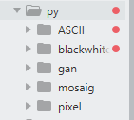

รูป 27

**3.1 โฟลเดอร์ ASCII**

a. ascii.py สำหรับเป็น Script ในการประมวลผลภาพ

b. Dockerfile ในการสร้าง Python Script ให้อยู่ในรูปแบบของ Docker Image

c. jobtestcom1.yaml เป็นคำสั่งสำหรับสั่งงานประมวลผลในรูปแบบ Job ของ Kubernetes เพื่อทดสอบ Python Script ตัวนี้บนรูปแบบ Docker Image

d. requirement.txt เป็นไฟล์ในการเก็บ Requirement ที่จำเป็นของ Python Script นี้เพื่อนำไปใช้งานกับ Dockerfile

โดยการทำงานหลักของโปรแกรมจะต้องใส่ Parameter เป็น JobID, UserID, Folder(ภาพที่ต้องการประมวผล), NewFolder(ตำแหน่งใหม่ที่ต้องการเก็บภาพ) โดยตัว Folder ข้างในของ ASCII จะแสดงดังรูปที่ 28

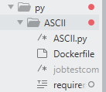

รูป 28

**3.2 โฟลเดอร์ blackwhite**

a. blackwhite.py สำหรับเป็น Script ในการประมวลผลภาพ

b. Dockerfile ในการสร้าง Python Script ให้อยู่ในรูปแบบของ Docker Image

c. jobtestcom1.yaml เป็นคำสั่งสำหรับสั่งงานประมวลผลในรูปแบบ Job ของ Kubernetes เพื่อทดสอบ Python Script ตัวนี้บนรูปแบบ Docker Image

d. requirement.txt เป็นไฟล์ในการเก็บ Requirement ที่จำเป็นของ Python Script นี้เพื่อนำไปใช้งานกับ Dockerfile

โดยการทำงานหลักของโปรแกรมจะต้องใส่ Parameter เป็น JobID, UserID, Folder(ภาพที่ต้องการประมวผล), NewFolder(ตำแหน่งใหม่ที่ต้องการเก็บภาพ) โดยตัว Folder ข้างในของ blackwhite จะแสดงดังรูปที่ 29

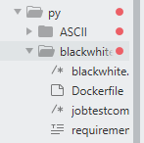

รูป 29

**3.3 โฟลเดอร์ mosaig**

a. mosaig.py สำหรับเป็น Script ในการประมวลผลภาพ

b. Dockerfile ในการสร้าง Python Script ให้อยู่ในรูปแบบของ Docker Image

c. requirement.txt เป็นไฟล์ในการเก็บ Requirement ที่จำเป็นของ Python Script นี้เพื่อนำไปใช้งานกับ Dockerfile

d. ในโฟลเดอร์ utils ประกอบด้วยไฟล์ img_common_util.py สำหรับเป็น Function ในการ convert_image_to_tensor, convert_tensor_to_image เพื่อทำงานประมวลใน mosaig.py

โดยการทำงานหลักของโปรแกรมจะต้องใส่ Parameter เป็น JobID, UserID, Folder(ภาพที่ต้องการประมวผล), SelectImage(ภาพที่ต้องการเลือกให้เป็นภาพหลักในการทำ Mosaig), NewFolder(ตำแหน่งใหม่ที่ต้องการเก็บภาพ) โดยตัว Folder ข้างในของ mosaig จะแสดงดังรูปที่ 30

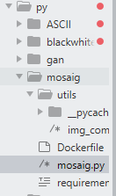

รูป 30

**3.4 โฟลเดอร์ pixel**

**3.5 โฟลเดอร์ gan**

1. **ส่วนของ API**

ภายในโฟลเดอร์ API พัฒนาด้วย Python ประกอบด้วยโฟลเดอร์ และ ไฟล์ทั้งหมดตามโครงสร้างดังรูปที่ สามารถ clone ได้จาก <https://github.com/SuteeSaraphan/IPAuTSoNS>

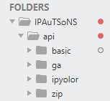

รูป ..

**4.1 โฟลเดอร์ basic**

a. ascii.py สำหรับเป็น Script ในการประมวลผลภาพ

b. Dockerfile ในการสร้าง Python Script ให้อยู่ในรูปแบบของ Docker Image

**4.2 โฟลเดอร์ gan**

**4.3 โฟลเดอร์ ipyolor**

**4.4 โฟลเดอร์ zip**

1. **ส่วนของ Yaml ในการทำงาน Kubernetes**
2. **ส่วนของ MongoDB**